**CENTRO PAULA SOUZA**

**FATEC OURINHOS**

**ANÁLISE E DESENVOLVIMENTO DE SISTEMAS**

**Sistema de busca de estabelecimento gastronômicos (Hambúrguer Search)**

**Versão 1.0**

**OURINHOS – SP**

**2018**

**CENTRO PAULA SOUZA**

**FATEC OURINHOS**

**ANÁLISE E DESENVOLVIMENTO DE SISTEMAS**

**Sistema de busca de estabelecimento gastronômicos (Hambúrguer Search)**

**Versão 1.0**

**ALEX VIDAL**

**DANIELE XAVIER**

**KATHARINA ZAPAROLI**

**VINICIUS YAMASHITA**

Projeto desenvolvido para a disciplina de Engenharia de Software II e III apresentado ao curso de Análise e Desenvolvimento de Sistemas da Faculdade de Tecnologia Ourinhos-SP.

**OURINHOS – SP**

**2018**

**Gerenciamento de configuração**

|  |  |  |
| --- | --- | --- |
| **DATA** | **ATIVIDADE** | **RESPONSÁVEL** |
| 23/02/17 | 1ª Versão do trabalho | Todos os integrantes |
| 02/03/17 | Correção do Descrição Geral do Sistema | Todos os integrantes |
| 09/03/17 | Criação dos requisitos | Todos os integrantes |
| 16/03/17 | Alteração dos requisitos | Todos os integrantes |
| 26/03/17 | Alteração dos requisitos | Vinicius |
| 28/03/17 | Alteração do documento | Daniele |
| 18/05/17 | Criação dos Requisitos | Todos os integrantes |
| 04/06/17 | Correção do Projeto | Daniele |
| 07/06/17 | Criação das Telas | Alex |
| 08/06/16 | Caso de Uso | Vinicius |
| 08/06/17 | Revisão Geral | Katharina |
| 16/08/17 | Revisão Requisitos Funcionais | Profa. Silvia |
| 16/10/17 | Revisão dos Requisitos Funcionais | Vinicius / Daniele |
| 25/10/17 | Diagrama de Classe | Alex |
| 28/10/17 | Diagrama de Sequência | Vinicius |
| 10/11/17 | Criação das telas | Daniele |
| 12/11/17 | Diagrama de Atividade | Vinicius |
| 22/11/17 | Formatação do MR | Katharina |
| 27/11/17 | Revisão Geral | Alex/Daniele/Vinicius |
| 13/03/2018 | Revisão do UML, Requisitos Não Funcionais, Objetivo do Sistema. | Vinicius Yamashita |
| 22/03/2018 | Revisão de Diagramas e Requisitos | Alex/Vinicius |
| 20/06/2018 | Revisão Geral e Final  do Documento | Daniele/Katharina |

**Sumário**

1. Introdução 7

1.1. Tema 7

1.2. Objetivo 7

1.3. Delimitação do Problema 7

1.4. Justificativa 7

1.5. Método de Trabalho 7

1.6. Organização do Trabalho 9

1.7. Glossário 9

2. Descrição Geral do Sistema 10

2.1. Descrição do Problema 10

2.2. Objetivo do Sistema 10

2.3. Principais envolvidos e suas Características 11

2.3.1. Usuários do Sistema 11

2.3.2. Desenvolvedores do Sistema 11

2.4. Regras de Negócio 11

3. Requisitos do Sistema 12

3.1. Requisitos Funcionais 12

3.2. Requisitos Não-Funcionais 17

4. Diagramas de Caso de Uso 18

5. Protótipo 32

5.1 Cadastrar Usuário Analista 32

5.2 Consultar Acervo 33

5.3 Dar feedback 34

5.4 Tela Inicial 35

5.5 Validar empresa 36

6. Diagramas 37

6.1 Diagrama de Classes 37

6.2 Diagrama de Atividade 37

6.3 Diagrama de Sequência 39

7. Minimundo 40

8. MR 41

8.1. Dicionário de DADOS 42

# 1. Introdução

Este capítulo apresentará as características principais do projeto.

## Tema

Este projeto traz como tema o desenvolvimento de um sistema de busca para estabelecimentos de comida.

## Objetivo

O objetivo deste projeto é o desenvolvimento de um sistema para auxiliar no serviço de busca de hambúrguer, com a maior acessibilidade atrelada ao menor tempo gasto, tornando-o intuitivo e essencial.

## Delimitação do Problema

A falta de informação e propaganda sobre estabelecimentos no ramo de hamburguerias, voltado para melhor comunicação das pessoas, tais como representantes, turistas e também para os comerciantes para divulgarem suas empresas.

## 1.4. Justificativa

Foi escolhido este tema com o intuito de auxiliar em relação à dificuldade de consultar um serviço gastronômico de confiança e qualidade, tornar a agilidade uma marca registrada, analisando a estratégia de atuação para melhor atender o cliente, organizando os mesmos de forma simples e segura.

## 1.5. Método de Trabalho

O método utilizado será o modelo de processo linear – modelo Cascata, e será desenvolvido no método orientado a objeto.

Segundo Magalhães’[1], o modelo Cascata é comentado na maioria dos livros de engenharia de software. As atividades do processo de desenvolvimento desse modelo são estruturadas em uma cascata onde a saída de uma etapa é a entrada para a próxima etapa. As suas principais atividades são:

* Estudo de Viabilidade
* Análise e Especificação de Requisitos
* Design da Arquitetura
* Design Detalhado
* Codificação e Testes de Unidades
* Integração e Testes do Sistema
* Entrega e Instalação
* Manutenção

A principal característica comum é um fluxo linear e sequencial. O modelo Cascata é criticado por ser linear rígido e monolítico. Inspirados em modelos de outras atividades de engenharia, este modelo argumenta que cada atividade apenas deve ser iniciada quando a outra estiver terminada e verificada. Ele é considerado monolítico por não introduzir a participação de clientes e usuário durante as atividades do desenvolvimento, mas apenas o software ter sido implementado e entregue. Não há como o cliente verificar antecipadamente qual o produto final para detectar eventuais problemas.

Vantagens:

* Torna o processo de desenvolvimento estruturado;
* Tem uma ordem sequencial de fases;
* Cada fase cai em cascata na próxima e cada fase deve estar terminada antes do início da seguinte;
* Todas as atividades identificadas nas fases do modelo são fundamentais e estão na ordem certa;
* Esta abordagem é atualmente a norma e provavelmente permanecerá por um tempo, mas temos o desenvolvimento ágil chegando com muita força na maioria das empresas de grande porte;

Desvantagens:

* Não fornece feedback entre as fases e não permite a atualização ou redefinição das fases anteriores;
* Não suporta modificações nos requisitos;
* Não prevê a manutenção;
* Não permite a reutilização;
* É excessivamente sincronizado;
* Se ocorrer um atraso, todo o processo é afetado;
* Demora muito para ser entregue o software;

## 1.6. Organização do Trabalho

Será explicado detalhadamente no decorrer deste documento como este software deverá funcionar, passando de sua apresentação, para as funcionalidades, problemas, pesquisas, justificativas e, por fim, a ideia final, como suas funcionalidades para confirmar o documento.

## 1.7. Glossário

Usuário Administrador: responsável pela análise do sistema, das solicitações de entrada e dos comentários dos usuários Comum.

Usuário Empresa: clientes do sistema que vão oferecer seus produtos aos usuários Comum. São eles os responsáveis por manter os produtos.

Usuário Cliente: são eles que poderão realizar as consultas no sistema e deixar seus comentários de acordo com a sua experiência.

# 2. Descrição Geral do Sistema

## 2.1. Descrição do Problema

Atualmente muitos clientes se baseiam no próprio intuito, em avaliações de confiança ou até mesmo na "fidelidade" para escolher o seu local favorito para consumo gastronômico. O real problema disso é que a falta de conhecimento sobre os estabelecimentos, levam o cliente a uma escolha pré-definida do local das refeições, o que resulta na falência de outros estabelecimentos que não obtiveram tanto trabalho em marketing ou que, por estarem naqueles "primeiros meses de risco", não são conhecidos ainda. Este é um problema retrógrado que impede o aumento do capital, porém, além disso, existe um problema real estampado na sociedade e na vida de quem já passou por ele, que é o desconhecimento da higiene da cozinha, o despreparo dos atuantes nessas profissões e a padronização.

Profissionais do ramo gastronômico e os clientes deste mesmo serviço, devido aos fóruns de feedback com relatos reais de experiências de outros clientes e também o profissionalismo público dos funcionários.

Riscos de incidentes ocasionados pela falta de profissionalismo, atrasos nos serviços requisitados, insatisfação, falta de atenção para com o cliente, preços absurdos, e a maior parte dos eventos subsequentes a estes citados serão sanados com este software. Garantia essa que os próprios usuários poderão apresentar nos fóruns dentro do software para com os outros clientes.

Um software especializado em serviços seguros, devido ao seu sistema de profissionalismo, mais barato e rápido em relação aos outros do mercado, e focado na satisfação da interação estabelecimento-cliente no ramo de hamburguerias.

## 2.2. Objetivo do Sistema

O objetivo do sistema é auxiliar na busca de hamburguerias/hambúrgueres de maneira simples, fácil e rápida. Também terá como objetivo a interação dos usuários que buscam pela qualidade de hamburguerias/hambúrgueres por meio de uma plataforma onde poderão compartilhar suas experiências adquiridas no local ou sobre o produto consumido. O sistema será desenvolvido para a plataforma web.

## 2.3. Principais envolvidos e suas Características

### 2.3.1. Usuários do Sistema

Administradores do site, empresas relacionadas ao ramo de Hamburguerias e clientes que precisam de um serviço de busca sobre a qualidade do estabelecimento, horário de funcionamento e variedade de hambúrgueres. Podendo o cliente dar feedback do serviço prestado.

### 2.3.2. Desenvolvedores do Sistema

Alunos da Faculdade de Tecnologia de Ourinhos, do curso de Análise e Desenvolvimento de sistema, cursando o 5ª ciclo, período vespertino, são eles:

* Alex Vidal
* Daniele Xavier
* Katharina Zaparoli
* Vinicius Tavares Yamashita

## 2.4. Regras de Negócio

O sistema deve ser capaz de oferecer um software para serviço de buscas virtuais e informações sobre estabelecimentos, acompanhamento de cadastro e/ou atualização de produtos, acompanhamento de promoções e preços. Além disso, deve ser capaz de oferecer uma plataforma de fórum para o *feedback dos usuários.*

# 3. Requisitos do Sistema

Deve ter uma estrutura organizada, de boa aparência, intuitiva, com o máximo de informações e que transmita segurança.

## 3.1. Requisitos Funcionais

Os requisitos funcionais são a descrição das diversas funções que clientes e usuários querem ou precisam que o software ofereça. Eles definem a funcionalidade desejada do software. O termo função é usado no sentido genérico de operação que pode ser realizada pelo sistema, seja através de comandos dos usuários ou seja pela ocorrência de eventos internos ou externos ao sistema.

Observações:

* Os campos marcados com asteriscos (*) serão de preenchimento obrigatório.

**RF01 – Manter Usuário Administrador**

* 1. O sistema deve permitir incluir, alterar e Desativar usuários do tipo Administrador.
  2. Para realizar o cadastro do Administrador o sistema deve solicitar as seguintes entradas de dados: Nome*, Sobrenome*, Data de nascimento*, CPF*, E-mail*, Telefone e status (Ativo ou Inativo).
  3. O sistema deve enviar um e-mail de confirmação com redirecionamento para que seja criada uma conta para o usuário Administrador.
     1. O sistema deve solicitar um *nome de usuário, *senha e *confirmação de senha, para que seja realizado o cadastro do login do usuário Administrador.
  4. O Administrador pode alterar a suas informações de cadastro.
  5. O Administrador pode desativar outros Administradores, usuários Empresa e usuários Cliente.
  6. O usuário Administrador pode:
* Desativar sua conta no sistema;
* Gerenciar as solicitações de confirmação pendentes de Cadastro de empresas;
* Excluir os feedbacks dos usuários Cliente.

**RF02 – Manter Usuário Empresa**

* 1. O usuário Empresa pode solicitar o Cadastro para o usuário Administrador.
     1. O usuário Empresa pode solicitar Cadastro preenchendo as seguintes entradas de dados: Nome da empresa*, Razão social/Fantasia*, CNPJ*, Endereço completo*, telefone, Nome do proprietário*, e-mail*, horário de abertura, horário de fechamento, dias da semana, status (Pendente, Ativo ou Inativo).
  2. O usuário Empresa pode desativar sua conta no sistema.
  3. O usuário Empresa pode alterar seu próprio cadastro.
  4. O cadastro dos usuários Empresa será validado após ser analisado pelo usuário Administrador.
  5. O usuário Empresa tem privilégio de cadastrar/alterar os itens do seu próprio cardápio.
  6. O usuário Empresa pode visualizar os feedbacks dos usuários Cliente para sua empresa ou item (Conforme definido no RF008 – Manter Feedback).

**RF03 – Validar Empresa**

* 1. O sistema deve permitir ao usuário Administrador validar solicitação de Cadastro da empresa;
     1. O sistema deve solicitar a entrada de validação ou recusa de cadastro de empresa;
        1. Ao recusar solicitação o sistema deve solicitar ao administrador que informe uma justificativa da recusa para ser enviado ao usuário solicitante. O sistema deve enviar um e-mail contendo os motivos da recusa.
        2. Se a solicitação for aceita pelo administrador, o sistema deve enviar um e-mail de confirmação para a empresa com um redirecionamento para que seja criada uma conta da empresa.
           1. O sistema deve solicitar um *nome de usuário, *senha e *confirmação de senha, para que seja realizado o cadastro do login da empresa.

**RF04 – Manter Usuário Cliente**

* 1. O usuário Cliente tem a opção de se cadastrar ou não no sistema.
     1. O sistema deve solicitar os seguintes campos para o cadastro: Nome*, Sobrenome*, Apelido (Esse aparecerá no feedback), e-mail* e senha*.
        1. O sistema deve apresentar no feedback o nome e o sobrenome do usuário Cliente caso não for preenchido o campo apelido.
     2. O usuário Cliente pode alterar seu próprio cadastro.
  2. O usuário Cliente pode solicitar que o sistema mande e-mail para ele com as informações sobre promoções e locais em destaque na semana.
  3. Quando for feito um cadastro do usuário Cliente, o sistema deve enviar um e-mail com a confirmação do cadastro**.**

**RF05 – Manter Cardápio**

* 1. O usuário Empresa pode Cadastrar/Consultar/Alterar/Excluir um item em um cardápio.
     1. O usuário Empresa pode cadastrar itens no sistema informando os seguintes campos: Nome do Item*, descrição básica dos Ingredientes utilizados*, preço*, foto*, Status (novo, atualizado ou promoção), Situação (disponível, indisponível);
        1. Ao incluir um novo item o sistema deve alterar o status do item para novo; (Para alteração de preço ver a RF006 – Alterar preço)
     2. Os itens devem estar relacionados somente a empresa logada.
     3. O usuário Empresa pode consultar por um item informando o nome do item.
        1. O sistema deve apresentar, no resultado da consulta, os campos Foto, Nome do item, Descrição básica dos ingredientes utilizados, Preço e situação;
  2. O usuário Empresa não tem o privilégio de Cadastrar/Consultar/Alterar/Excluir Itens de outras empresas.

**RF06 – Manter Acesso ao sistema**

* 1. O sistema deve solicitar para o acesso, um login e uma senha.
     1. O sistema deve verificar se o login e a senha são correspondentes ao cadastrado.
  2. O sistema deve verificar qual o tipo do usuário pelo login e a senha utilizada, e liberar os devidos privilégios para cada usuário.

**RF07 – Manter Feedback**

* 1. Qualquer usuário, cadastrado ou não pode visualizar os feedbacks de outros usuários para a uma empresa ou para um item.
  2. O usuário Cliente cadastrado pode compartilhar sua opinião sobre a empresa e/ou itens oferecidos por ela.
     1. Para avaliar uma empresa e/ou item o usuário Cliente deve informar uma nota de 0 a 5, onde 0 é péssimo e 5 é excelente.
     2. O sistema deve armazenar a data e hora do feedback.
  3. O usuário Cliente pode:
* Alterar o seu próprio feedback.
* Excluir o seu próprio feedback.
  1. O sistema deve manter um histórico dos feedbacks recebidos para a empresa.
  2. O sistema deve manter um histórico dos feedbacks recebidos para o item.
  3. O sistema deve calcular a média das notas recebidas nos feedbacks dos usuários cliente para um item ou empresa dentro do tempo determinado pela empresa;
     1. O usuário empresa pode escolher entre cálculo de médias semanais, mensais, anuais ou por todos.
     2. O sistema deve calcular a média aritmética pela soma das notas dividida pelo número de pessoas que avaliaram o estabelecimento ou o item.
     3. O sistema deve exibir um símbolo com o formato de meia estrela para médias entre 0,5 e 1,0, e de uma estrela para médias iguais a 1,0.
     4. O sistema deve exibir um símbolo com o formato de uma estrela e meia para médias entre 1,5 e 2,0, e de duas estrelas para médias iguais a 2,0.
     5. O sistema deve exibir um símbolo com o formato de duas estrelas e meia para médias entre 2,5 e 3,0, e de três estrelas para médias iguais a 3,0.
     6. O sistema deve exibir um símbolo com o formato de três estrelas e meia para médias entre 3,5 e 4,0, e de quatro estrelas para médias iguais a 4,0.
     7. O sistema deve exibir um símbolo com o formato de quatro estrelas e meia para médias entre 4,5 e 5,0, e de cinco estrelas para médias iguais a 5,0.

**RF08 – Consulta Cardápio**

* 1. Os usuários em geral podem consultar as hamburguerias por empresas e/ou horário de abertura e/ou horário de fechamento e/ou por dias da semana.
     1. No resultado da pesquisa por empresas e/ou horário de abertura e/ou horário de fechamento e/ou por dias da semana será exibido o Nome da empresa, horário de abertura, horário de fechamento, dias da semana, endereço, e-mail, telefone, média (em símbolo) e a disponibilidade do item.
     2. O sistema deve permitir ao usuário visualizar feedback, estando elas ordenadas por médias em ordem decrescente (conforme RF08 – Manter Feedback)
  2. O usuário pode consultar por item ou faixa de preço.
     1. No resultado da pesquisa por item ou faixa de preço será exibido a foto do item, nome do item, descrição básica dos ingredientes, nome da empresa, Endereço, horário de abertura, horário de fechamento, dias da semana, telefone, média (em símbolo) e a disponibilidade do item;
     2. O usuário pode ordenar por menor preço ou por maior preço.
     3. O usuário pode ordenar por melhor média.
  3. O sistema deve atualizar a classificação da empresa e dos itens em relação aos feedbacks referentes aos últimos 7 dias, apresentando as classificações em destaque na página inicial do site.

**RF09 – Manter Promoções**

* 1. O sistema deve permitir a alteração temporária do preço do item.
     1. O sistema só deve liberar esse privilégio para os usuários Empresa.
     2. O sistema deve solicitar as seguintes entradas: Tipo da promoção* (Porcentagem ou valor fixo), Valor da Promoção* e o Data de Validade da Promoção*;
     3. O sistema deve exibir em lista todos os itens disponíveis no cardápio da empresa para que o usuário empresa possa selecionar os itens que entrarão na promoção.
        1. A entrada Validade da Promoção não deve aceitar datas menores que a data do cadastro da promoção, e deve relacionar a data da validade da promoção aos itens selecionados para a promoção.
     4. Ao selecionar a opção do tipo da promoção, a entrada valor da promoção deverá ser ativada.
     5. O sistema deve armazenar o valor dos itens antes da promoção para que estes não sejam perdidos quando a promoção acabar;
     6. O Sistema deve relacionar o valor da promoção com os itens selecionados pelo usuário Empresa
     7. Se a opção escolhida for valor fixo: o sistema deverá, para cada item, subtrair o preço atual do item selecionado pelo valor, alterando temporariamente os preços dos itens selecionados.
     8. Se opção escolhida for porcentagem: o sistema deverá, para cada item, dividir o preço atual do item selecionado por cem, multiplicar pelo valor da porcentagem e subtrair com o preço atual, alterando temporariamente o preço do item. (Ex: preço atual 50 reais, porcentagem 10%, Calculo: preço atual*(10/100) - preço atual.
  2. O sistema deve trocar o status dos itens selecionados para promoção.
  3. O sistema deve enviar um e-mail informando a promoção aos usuários Comum que tem o interesse em receber promoções por e-mail.
     1. O e-mail deve conter uma lista das promoções com as informações: Foto, Nome do item, Descrição Básica dos ingredientes, Nome da Empresa, Preço, Valor da Promoção e Validade da Promoção.
  4. Ao final de uma promoção (quando atingir a data de validade da promoção) o sistema deve retornar os valores anteriores de cada item e alterar o status dos itens que estavam na promoção para atualizado.

## 3.2. Requisitos Não-Funcionais

**RNF01 – Disponibilidade**

* 1. O sistema estará em perfeito funcionamento 24 horas por dia.

**RNF02 – Segurança**

* 1. O Sistema deve manter sigilo sobre as informações dos usuários cadastrados no sistema.
  2. O sistema deve liberar os privilégios certos aos usuários correspondentes.

**RNF03 – Backup**

* 1. O Sistema deve realizar backup de segurança todo dia automaticamente e possibilitar ao usuário realizar o backup quando desejar.

# 4. Diagramas de Caso de Uso

**RF01 – Manter Usuário Administrador**

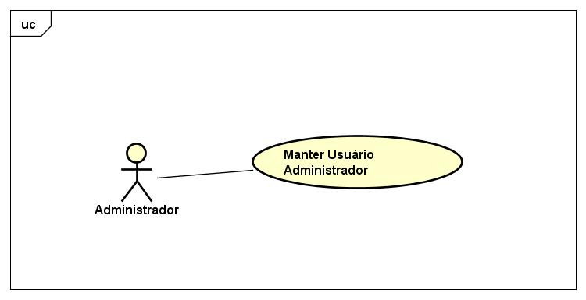

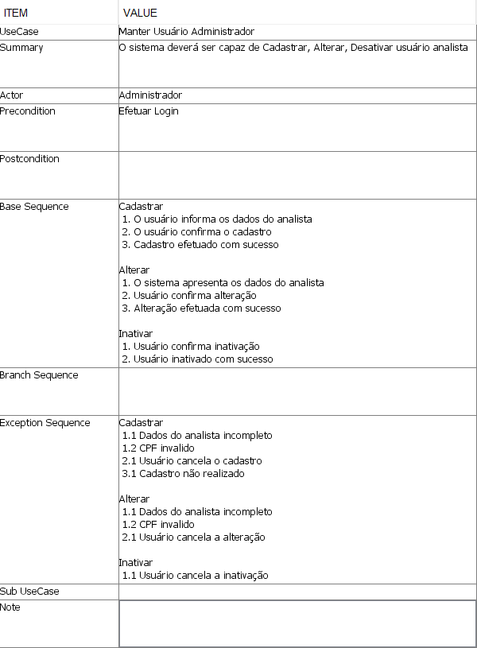

**RF02 – Manter Usuário Empresa**

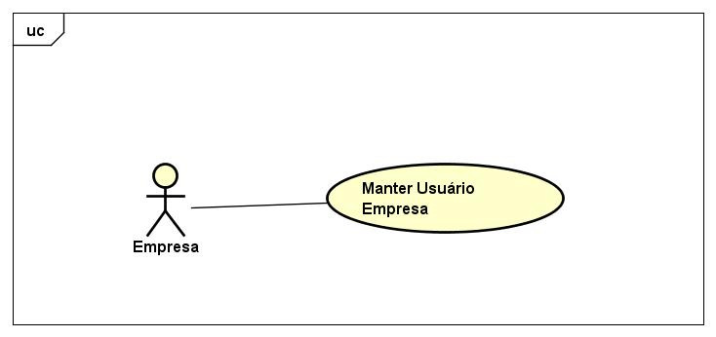

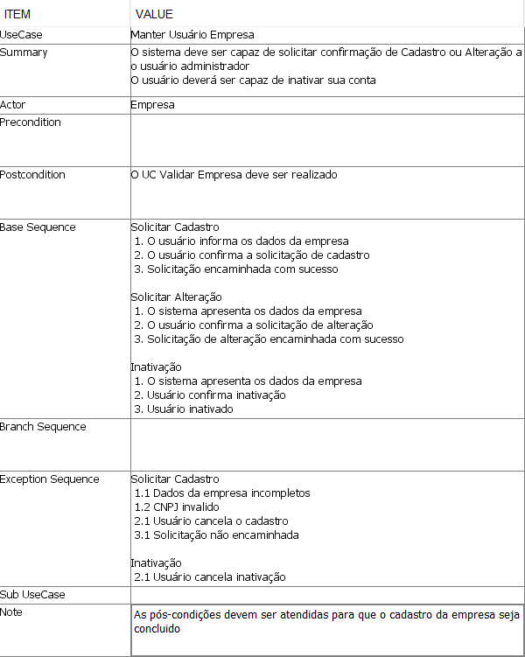

**RF03 – Validar Empresa**

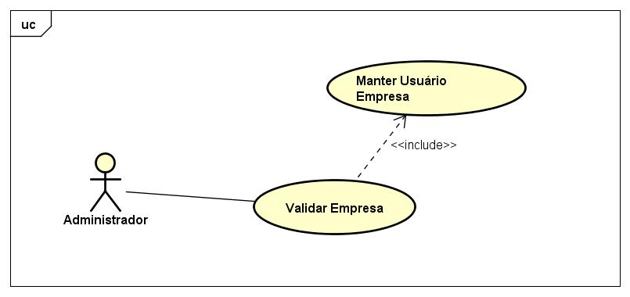

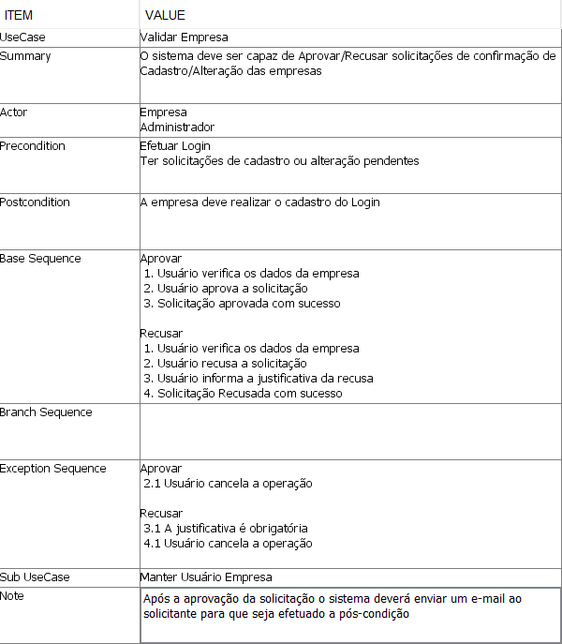

**RF04 – Manter Usuário Cliente**

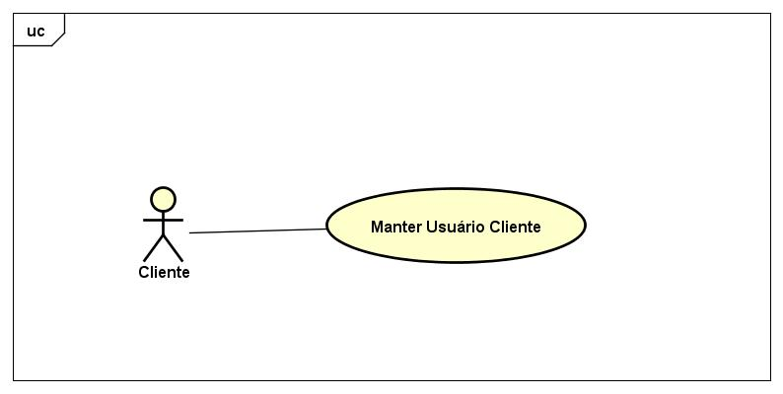

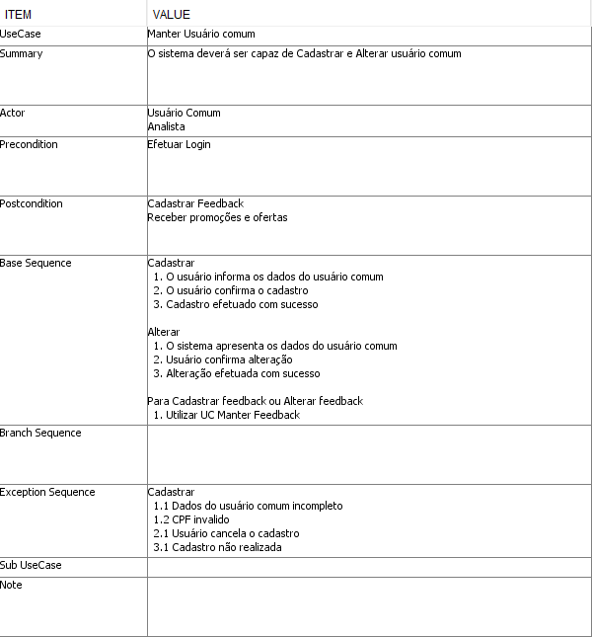

**RF05 – Manter Cardápio**

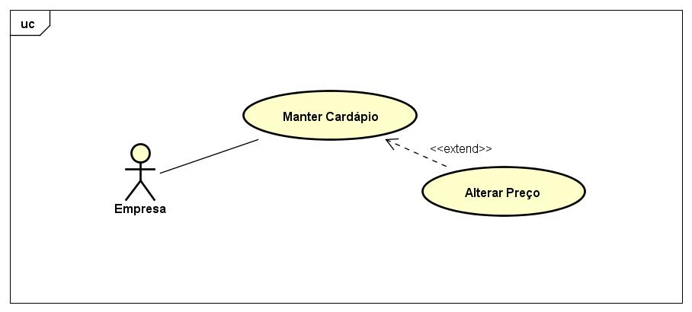

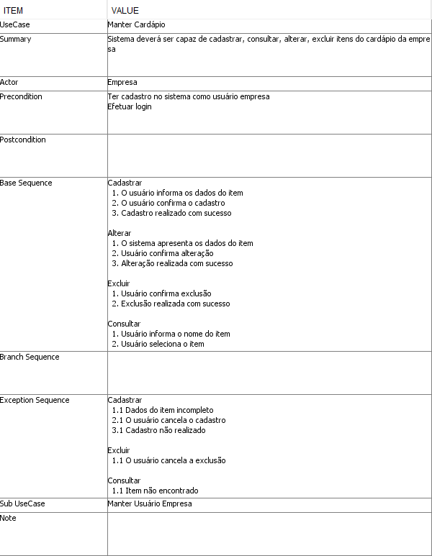

**RF06 – Manter acesso ao sistema**

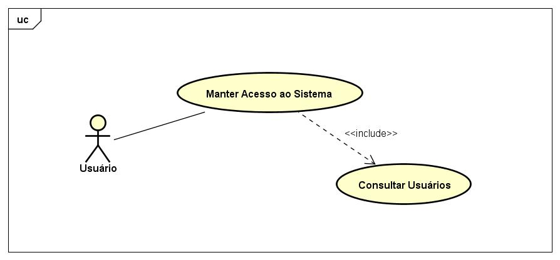

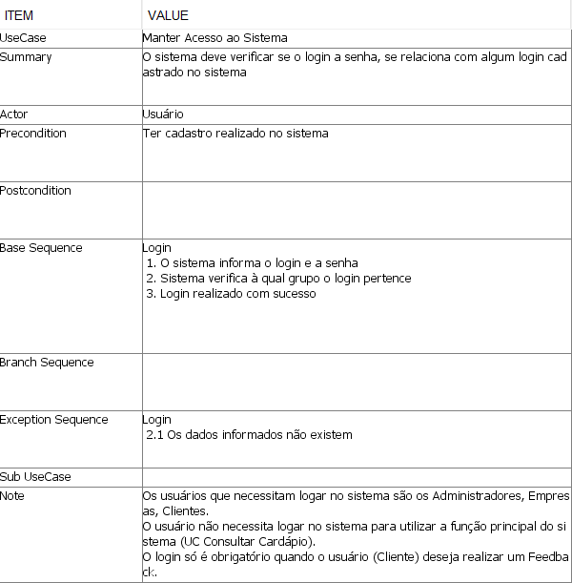

**RF07 – Manter Feedback**

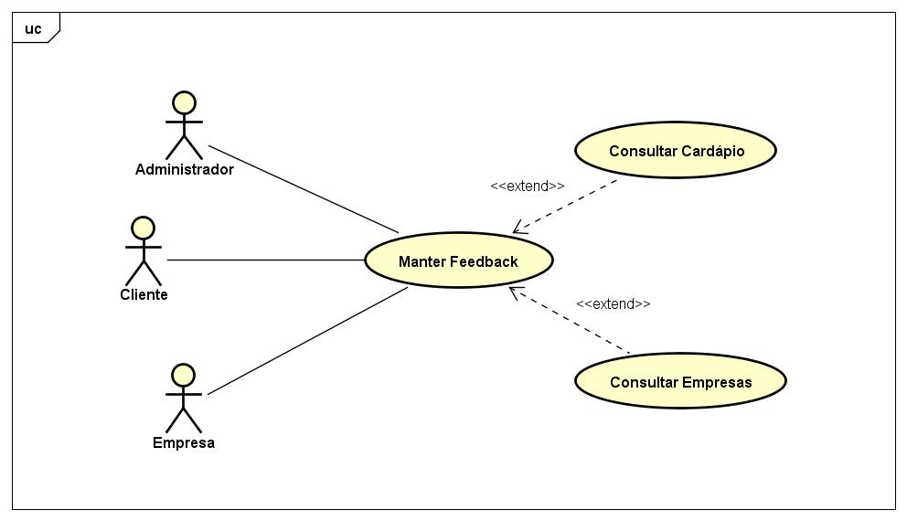

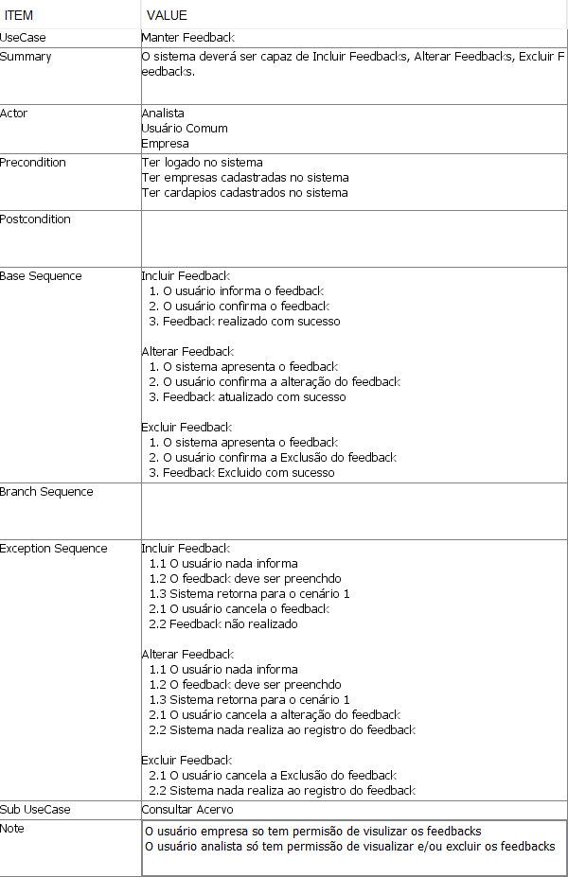

**RF08 – Consultar Cardápio**

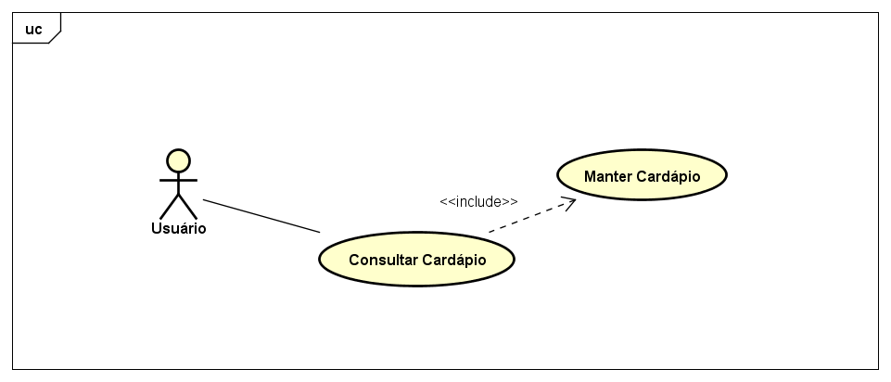

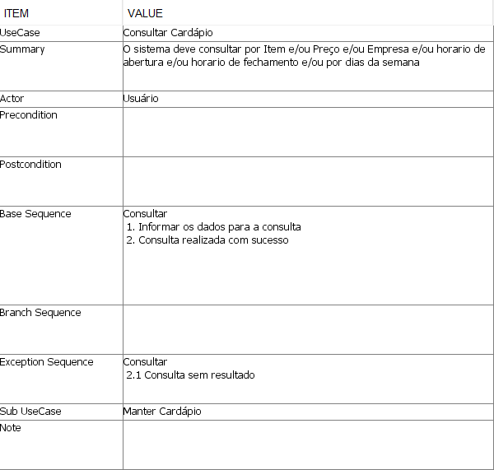

**RF09 – Manter Promoções**

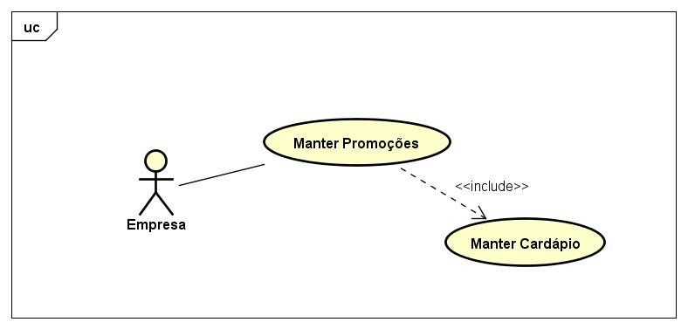

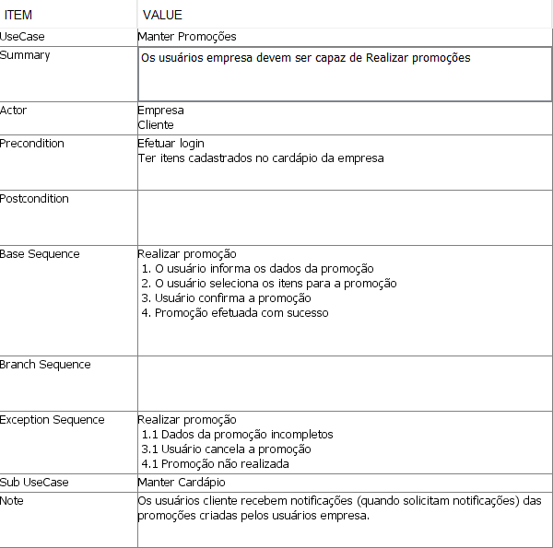

# 5. Protótipo



## 5.1 Cadastrar Usuário Analista

1. Nessa tela o sistema grava as informações fornecidas para cadastro do Usuário Analista.
2. A tela é chamada ao clicar no botão Cadastrar, e selecionar a opção Cadastrar Analista.
3. Somente um Usuário Analista tem acesso a opção Cadastrar Analista.
4. Ao clicar no botão Cadastrar, será exibido uma mensagem de confirmação caso todos os campos obrigatórios estejam preenchidos. Caso algum campo obrigatório esteja em branco, o campo em branco é selecionado e dado uma cor em destaque a ele.
5. Os campos Nome, Sobrenome, Data de Nascimento, CPF e E-mail são de preenchimento obrigatório.
6. O campo Nome, Sobrenome e E-mail são do tipo char (100).
7. O campo Telefone é do tipo char (50), com uma máscara no campo, aceitando somente números.
8. O campo CPF é do tipo int (20), aceitando somente números.

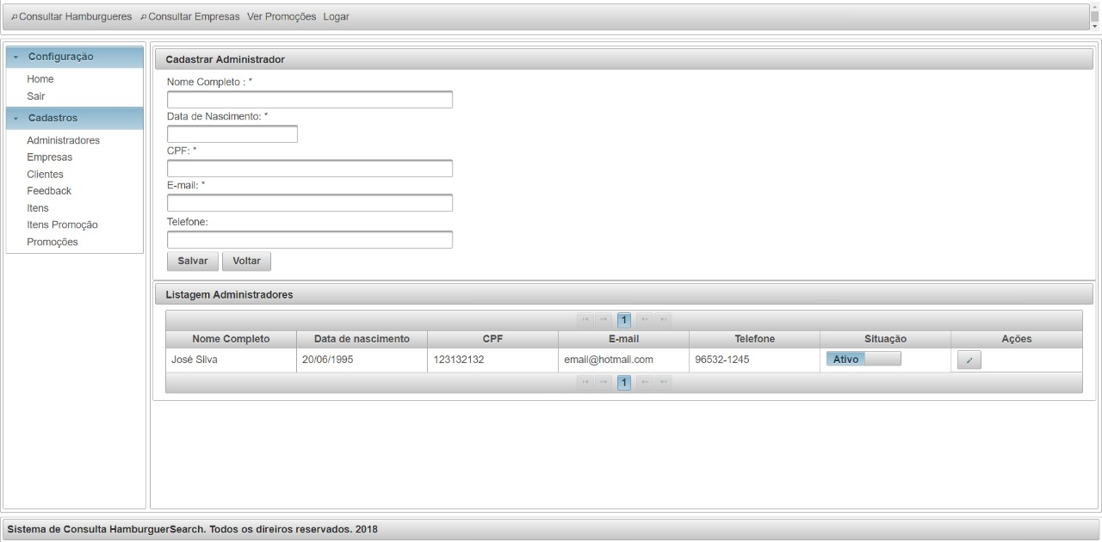



## 5.2 Consultar Acervo

1. Nessa tela serão exibidos os resultados da pesquisa através do campo de busca.
2. Apenas usuários do tipo Analista e Comum tem acesso a essa tela.
3. A tela é chamada ao pressionar a tecla Enter no campo de busca ou ao pressionar o botão ao lado do campo de busca.
4. Ao exibir os resultados, aparecerão opções de filtro, e de ordenação dos resultados.
5. Ao buscar por Empresas, a busca será filtrada por empresas contendo o que foi inserido no campo Busca.
6. Ao buscar por Horário de Funcionamento, aparecerá uma lista com os horários de funcionamento padrões.
7. Ao buscar por Item, a pesquisa será filtrada por itens contendo o que foi inserido no campo busca.

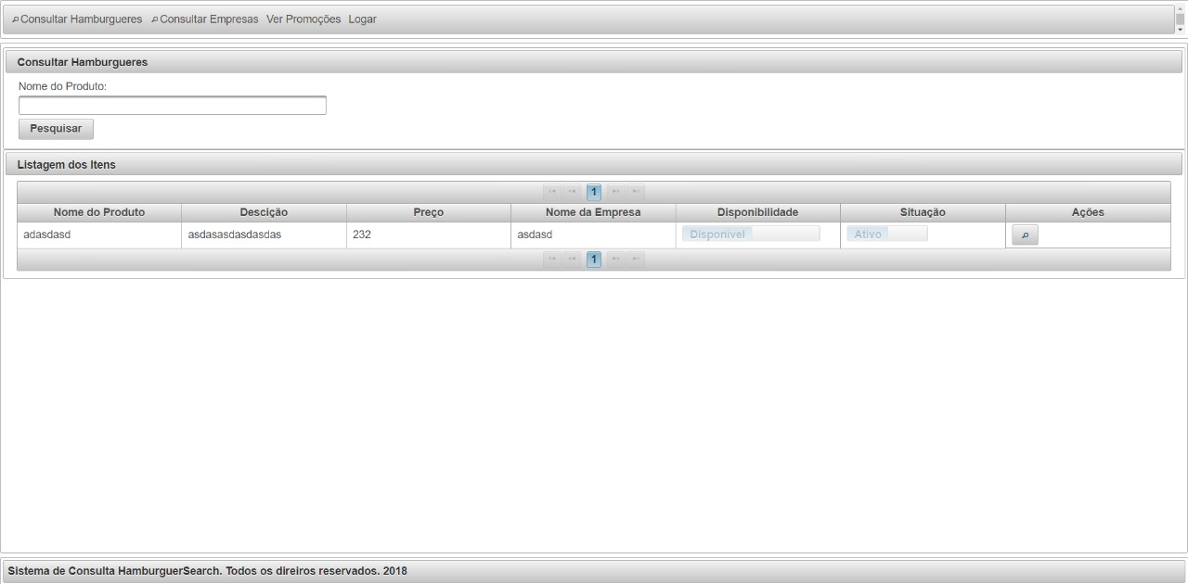



## 5.3 Dar feedback

1. Nessa tela o Usuário Comum pode avaliar a empresa ou o item.
2. Apenas usuários do tipo Comum tem acesso a essa tela.
3. A tela Dar Feedback é chamada quando o botão Dar Feedback, em qualquer item ou empresa, é pressionado.
4. O usuário pode visualizar cardápio, caso esteja avaliando uma empresa, clicando no botão Cardápio.
5. O usuário pode visualizar os feedbacks de outros usuários, para a mesma empresa ou item, clicando em Avaliações.

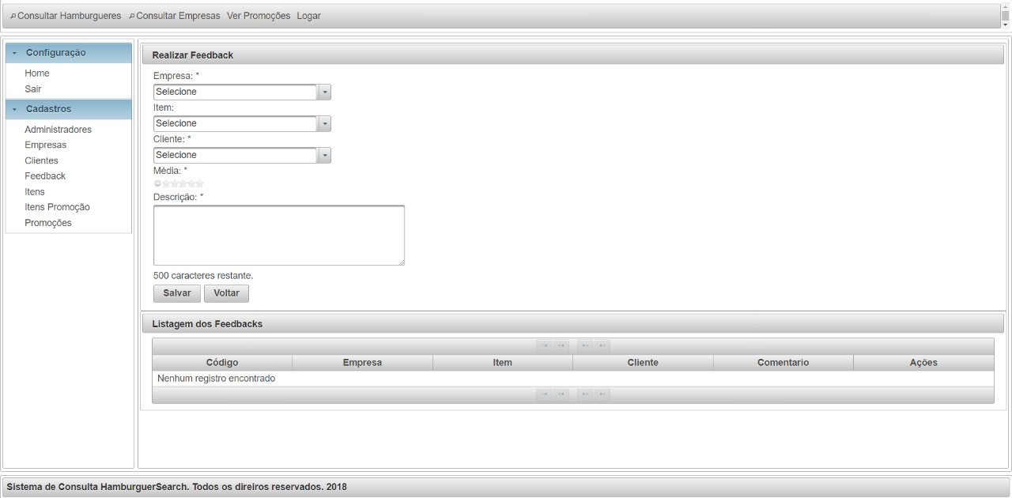

## 5.4 Tela Inicial

1. Nessa tela inicial, todos os tipos de usuário têm acesso.
2. As fotos dos itens de destaque da semana ficam visíveis na parte superior.
3. O Item melhor avaliado fica disponível como um atalho, constando as informações da empresa e do produto.
4. Nesta mesma tela, fica acessível os botões Cadastrar-se, Buscar e Entrar.
5. Fica também disponível, nessa e em todas as telas, os botões Início, Cardápio e Empresa.

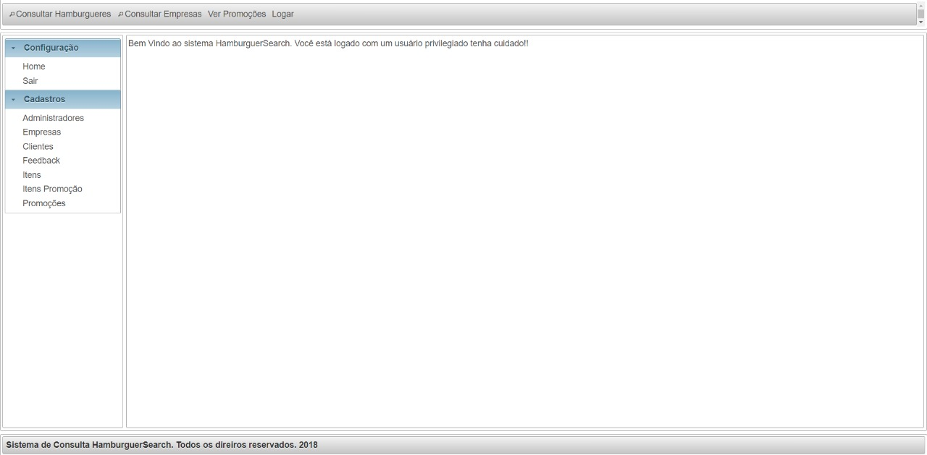

## 5.5 Validar empresa

1. Nessa tela o Usuário Administrador pode validar a empresa.
2. Apenas usuários do tipo Administrador tem acesso a essa tela.
3. A tela Validar Empresa é usada quando alguma empresa é cadastrada no sistema.
4. O administrador pode visualizar a empresa, se estiver de acordo com o perfil é clicado no botão Validar, caso contrário é clicado no Reprovar.

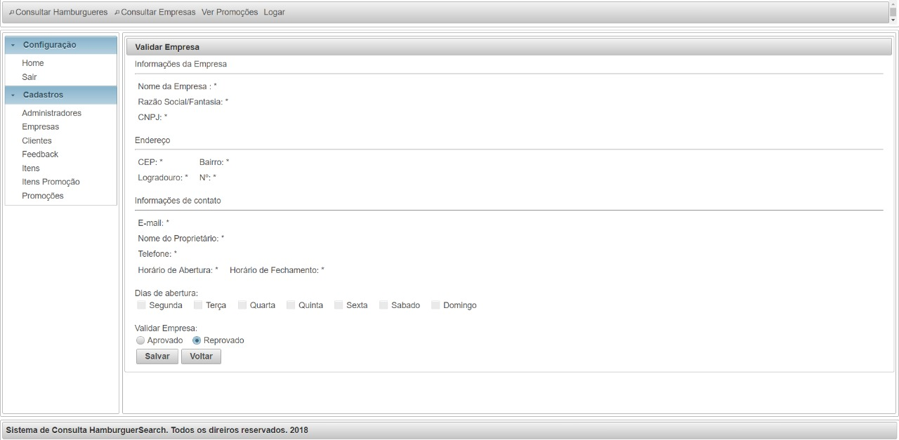

# 6. Diagramas

## 6.1 Diagrama de Classes

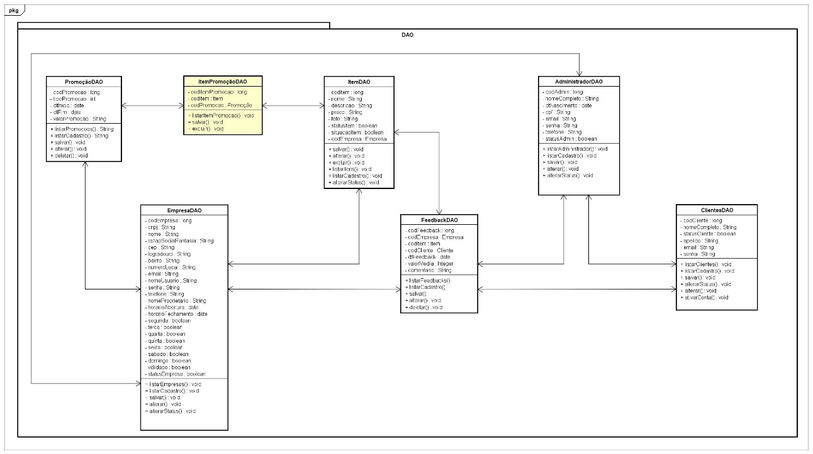

## 6.2 Diagrama de Atividade

**6.2.1 Manter Cardápio**

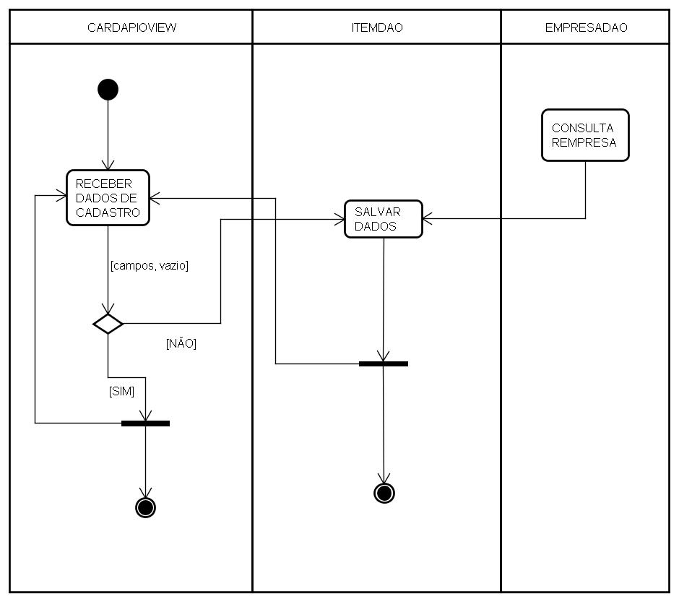

## 6.3 Diagrama de Sequência

**6.3.1 Conta Administrador**

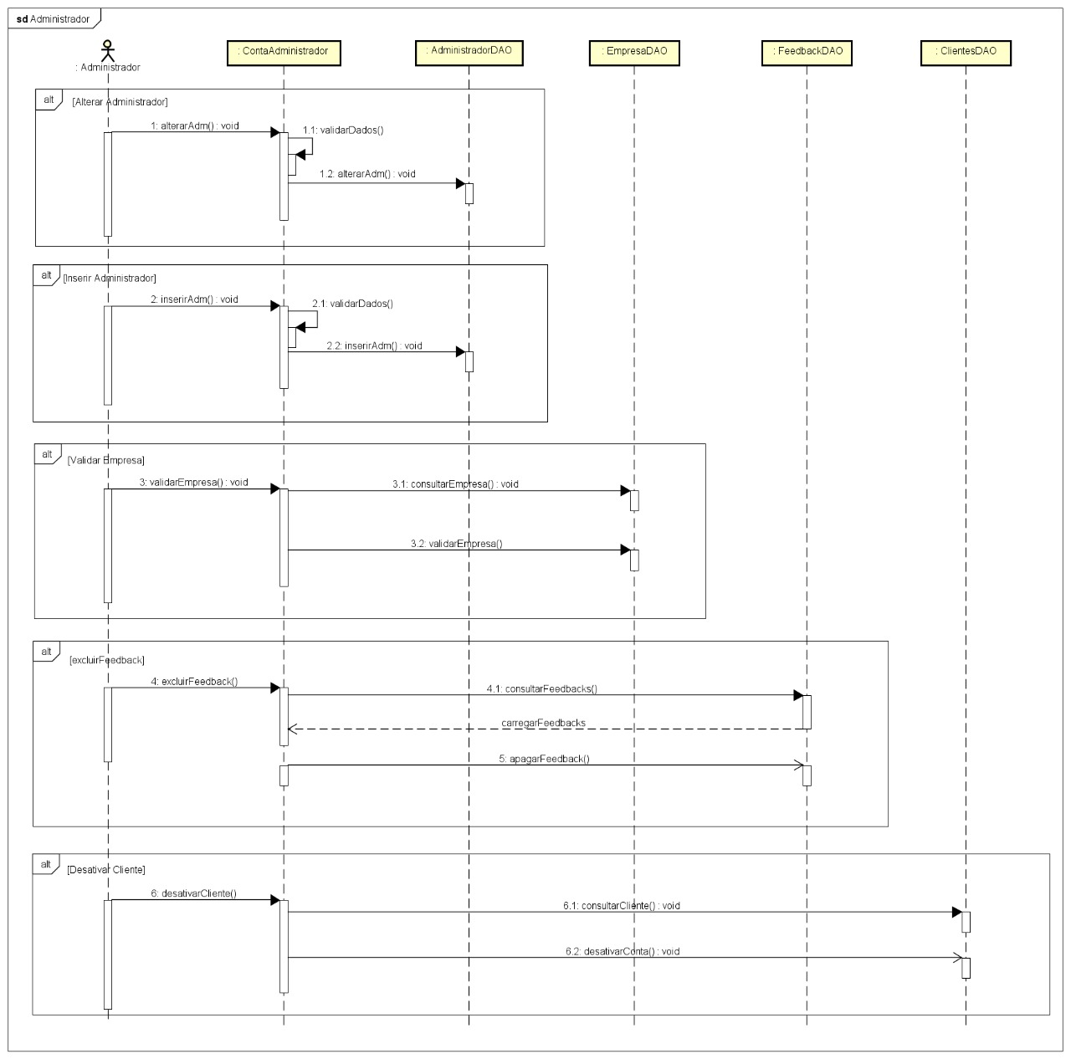

# 7. Minimundo

O sistema desenvolvido deve auxiliar na busca por hamburguerias.

O sistema obrigar-se-á de conter uma área especial para os administradores que serão responsáveis por manter os usuários do sistema, sendo eles tanto as Empresas como os Clientes do sistema. Para o cadastro de um administrador deverá ser necessário o uso de Nome, Sobrenome, Data de nascimento, CPF, E-mail, senha, Telefone e um status para diferenciar um usuário Ativo de um Inativo. Um administrador poderá gerenciar várias empresas e clientes.

Outrossim, o sistema deverá conter uma área para as empresas oferecerem seus produtos. Para a empresa efetuar seu cadastro, necessitará de Nome da empresa, Razão social/Fantasia, CNPJ, Endereço completo, Telefone, Nome do proprietário, E-mail, senha, Horário de abertura, Horário de fechamento, Dias de funcionamento e Status para diferenciar um usuário ativo de um inativo.

Para os clientes que desejam cadastrar-se no sistema, será necessário Nome, sobrenome, Apelido, e-mail e senha, só assim podendo deixar um comentário ou fazer uma avaliação.

Além da validação de cadastro de empresas que o administrador exerce, ele também é responsável por cuidar dos feedbacks dos clientes para que os mesmos não usem uma linguagem intempestiva.

Os Usuários Empresa poderão cadastrar vários itens em seu cardápio. Para tal feito, deverá informar nome do item, descrição, preço, foto, status (sendo de preço normal, atualizado ou em promoção) e situação (sendo disponível ou indisponível). Conjuntamente necessita realizar promoções de seus itens, que podem ser de apenas um item ou inúmeros, nessa associação, terá de guardar o valor da promoção aplicada e a data de validade.

Os Clientes podem adicionar vários feedbacks para cada item ou empresas, por isso carecerá de guardar a data e nota do feedback. Os Usuários poderão ainda consultar pelos itens que as empresas cadastram ou pela própria empresas.

# 8. MR

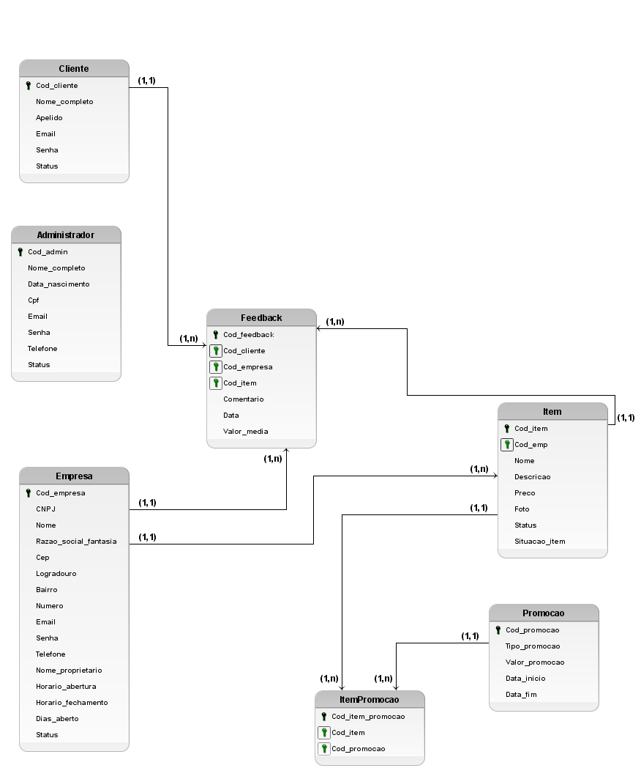

## 8.1. Dicionário de DADOS

|  |  |  |  |  |  |
| --- | --- | --- | --- | --- | --- |
| Entidade: Cliente | | | | | |
| Atributo | Classe | Tipo | Tamanho | Obrigatório | Descrição |
| codCliente | Chave primaria | long |  | Sim |  |
| nomeCompleto | Simples | Varchar | 120 | Sim |  |
| Apelido | Simples | Varchar | 50 | Não |  |
| E-mail | Simples | Varchar | 120 | Sim | Valor sem máscara de entrada |
| Senha | Simples | Varchar | 16 | Sim |  |
| statusCliente | Simples | boolean |  |  | True=Ativo,  False=Inativo |

|  |  |  |  |  |  |
| --- | --- | --- | --- | --- | --- |
| Entidade: Empresa | | | | | |
| Atributo | Classe | Tipo | Tamanho | Obrigatório | Descrição |
| codEmpresa | Chave primaria | long |  | Sim |  |
| CNPJ | Chave candidata | Varchar | 14 | Sim |  |
| Nome | Simples | Varchar | 100 | Sim |  |
| razaoSocialFantasia | Simples | Varchar | 255 | Sim |  |
| Cep | Simples | Varchar | 8 | Sim | Formato #####-### |
| Logradouro | Simples | Varchar | 255 | Sim |  |
| Bairro | Simples | Varchar | 100 | Sim |  |
| numeroLocal | Simples | Varchar | 10 | Sim |  |
| Email | Simples | Varchar | 120 | Sim | Valor sem máscara de entrada |
| Senha | Simples | Varchar | 16 | Sim |  |
| Telefone | Multivalorado | Varchar | 11 | Não | Valor sem máscara de entrada |
| nomeProprietario | Simples | Varchar | 120 | Não |  |
| horarioAbertura | Simples | Date | 8 | Sim | Formato hh:mm |
| horarioFechamento | Simples | Date | 8 | Sim | Formato hh:mm |
| Segunda | Simples | Boolean |  | Sim |  |
| Terca | Simples | Boolean |  | Sim |  |
| Quarta | Simples | Boolean |  | Sim |  |
| Quinta | Simples | Boolean |  | Sim |  |
| Sexta | Simples | Boolean |  | Sim |  |
| Sábado | Simples | Boolean |  | Sim |  |
| Domingo | Simples | Boolean |  | Sim |  |
| Validado | Simples | Boolean |  | Sim | True=Validado  False=Pendente |
| statusEmpresa | Simples | Boolean |  |  | True=Ativo  False=Inativo |

|  |  |  |  |  |  |
| --- | --- | --- | --- | --- | --- |
| Entidade: Administrador | | | | | |
| Atributo | Classe | Tipo | Tamanho | Obrigatório | Descrição |
| codAdmin | Chave primaria | long |  | Sim |  |
| nomeCompleto | Simples | Varchar | 120 | Sim |  |
| dtNascimento | Simples | Date |  | Sim | Formato dd/mm/aaaa |
| cpf | Chave candidata | Varchar | 11 | Sim |  |
| Email | Simples | Varchar | 120 | Sim | Valor sem máscara de entrada |
| Senha | Simples | Varchar | 16 | Sim |  |
| Telefone | Simples | Varchar | 20 | Não | Valor sem máscara de entrada |
| statusAdmin | Simples | boolean |  |  | True=Ativo,  False=Inativo |

|  |  |  |  |  |  |
| --- | --- | --- | --- | --- | --- |
| Entidade: Item | | | | | |
| Atributo | Classe | Tipo | Tamanho | Obrigatório | Descrição |
| codItem | Chave primaria | long |  | Sim |  |
| nome | Simples | Varchar | 80 | Sim |  |
| descricao | Simples | Varchar | 500 | Sim |  |
| preco | Simples | Varchar |  | Sim |  |
| foto | Simples | Varchar |  | Não | Guarda o caminho da foto carregada no sistema |
| codEmpresa | Chave estrangeira | Int |  | Sim |  |
| statusItem | Simples | Boolean |  | Sim | True=Ativo;  False= Inativo; |
| situacaoItem | Simples | Boolean |  | Sim | True=disponível  False=indisponível |

|  |  |  |  |  |  |
| --- | --- | --- | --- | --- | --- |
| Entidade: ItemPromocao | | | | | |
| Atributo | Classe | Tipo | Tamanho | Obrigatório | Descrição |
| codItemPromocao | Chave primaria | long |  | sim |  |
| codItem | Chave estrangeira | Int |  | Sim |  |
| codPromocao | Chave estrangeira | Int |  | Sim |  |

|  |  |  |  |  |  |
| --- | --- | --- | --- | --- | --- |
| Entidade: Promocao | | | | | |
| Atributo | Classe | Tipo | Tamanho | Obrigatório | Descrição |
| codPromocao | Chave primaria | long |  | Sim |  |
| tipoPromocao | Simples | Int |  | Sim | 1=Valor fixo,  2=Porcentagem |
| valorPromocao | Simples | Varchar |  | Sim |  |
| dtIata_nicio | Simples | Date |  | Sim | Formato dd/mm/aaaa |
| DtFim | Simples | Date |  | Sim | Formato dd/mm/aaaa |

|  |  |  |  |  |  |
| --- | --- | --- | --- | --- | --- |
| Entidade: feedback | | | | | |
| Atributo | Classe | Tipo | Tamanho | Obrigatório | Descrição |
| codFeedback | Chave primaria | long |  | Sim |  |
| codCliente | Chave Estrangeira | Int |  | Sim |  |
| codEmpresa | Chave Estrangeira | Int |  | Não |  |
| codItem | Chave Estrangeira | Int |  | Não |  |
| comentario | Simples | Varchar | 500 | Sim |  |
| dtFeedback | Simples | Date |  |  | Formato dd/mm/aaaa  hh:mm |
| valorMedia | Simples | int |  | Sim |  |

1. Magalhães, Guilherme. . Disponível em: < https://www.trabalhosgratuitos.com/Exatas/Inform%C3%A1tica/Modelo-de-processo-de-Software-779525.html) >. Acessado em 18/11/2016 às 19h32min.